— 学年第 二 学期 课程名称 数据结构
试卷类型 A 考试形式 闭卷 考试时间 100 分钟
命题人 课程团队 2022 年 5 月 22 日 使用班级
教研室主任 2022年 5月 22日 教学院长 2022 年 5月 22 日
姓 名 班 级 学 号
题号 | 一 | 二 | 三 | 四 | 五 | 六 | 七 | 八 | 总分
总分 | 60 | 40 |  |  |  |  |  |  | 100
得分

一、解答题 （共 5 小题，共计 60 分）
1. (本题10分)请将字符串’数据结构’用H( )—Head( ), 和T( )—Tail( )从L中取出，写出每一步的结果。
L = ( ‘计算机基础’, (‘计算机网络’, (‘数据结构’, (‘操作系统’)), ‘编译原理’), ‘数据库原理’)。

L = ( ‘计算机基础’, (‘计算机网络’, (‘数据结构’, (‘操作系统’)), ‘编译原理’), ‘数据库原理’)。
T(L) = ((‘计算机网络’, (‘数据结构’, (‘操作系统’)), ‘编译原理’), ‘数据库原理’)
H(T(L)) = (‘计算机网络’, (‘数据结构’, (‘操作系统’)), ‘编译原理’)
T(H(T(L))) = ((‘数据结构’, (‘操作系统’)), ‘编译原理’)
H(T(H(T(L)))) = (‘数据结构’, (‘操作系统’))
H(H(T(H(T(L))))) = ‘数据结构’

评分标准：每步2分。
2. (本题5分)若进栈序列为{A,B,C,D,E}，进栈出栈可以交替进行，请回答：
(1)写出元素A最先出栈与最后出栈的出栈序列各一种；(2分)
(2)可能的出栈序列共有多少种？(3分)

(1) A最先出栈：ABCDE (答案不唯一，符合出栈关系即可)
A最后出栈：EDCBA

(2) 42种

评分标准：(1)每种1分；(2)提到卡特兰数或有计算过程得3分，只有结果得2分。
3. (本题15分)现有整数序列{51,40,32,48,72,60,95,15,65,81}，请你：
(1)按序列建立二叉排序树；(5分)
(2)在(1)建立的二叉排序树中删除节点72，画出删除节点后的二叉排序树；(3分)
(3)画出(2)删除节点之后的二叉排序树中每个节点的平衡因子，判断该树是否为AVL树；(4分)
(4)在(3)的基础上插入新节点11，判断插入节点11后的二叉排序树是否失衡，如不失衡，请画出插入节点后的结果；如失衡，请对其进行平衡化操作，并画出调整后的结果。(3分)

(1) 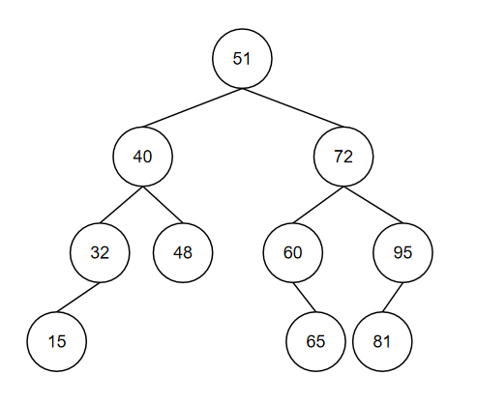

(2) 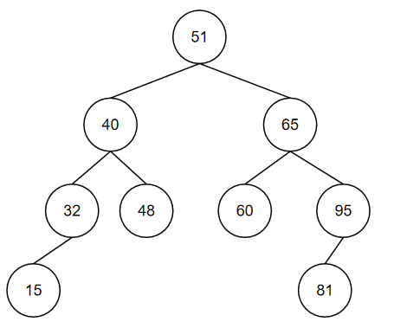 或 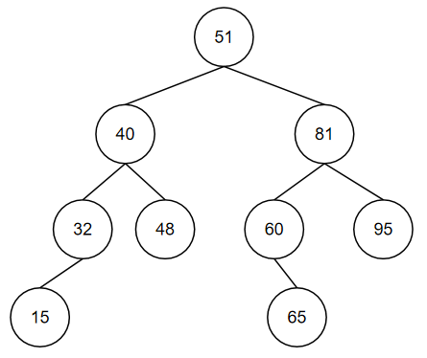
(3) 是AVL树， 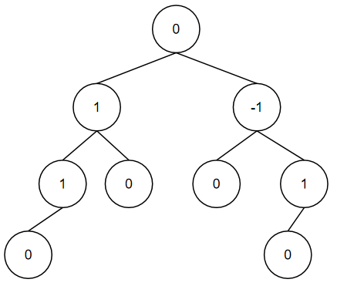 或 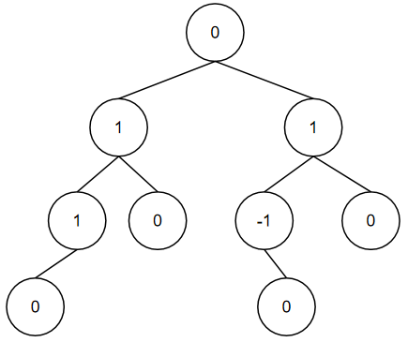

(4) 失衡，为LL型，调整方式为一次右旋:
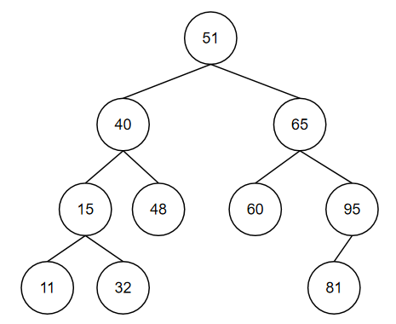 或 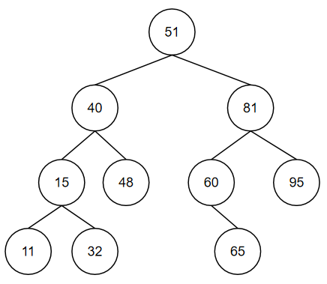

评分标准：(1)根据画图情况酌情得分；(2)正确得3分，错误不得分；(3)判断AVL树2分，画图2分；(4)判断失衡1分，画出结果2分，如没画出结果但判断出LL型或一次右旋得1分。

4. (本题15分)已知一棵树的结构如下，请你：
(1)画出这棵树对应的二叉树；(5分)
(2)写出这棵二叉树的先序、中序和后续遍历结果；(6分)
(3)若采用顺序表的方式存储该二叉树，元素长度为64位，内存字长为64位，若字符A的物理地址为0xFFFFF614，则字符C的物理地址为?(4分)
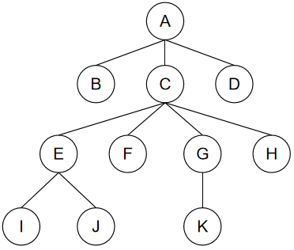
(1) 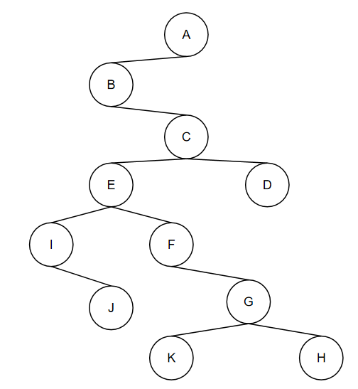 (答案不唯一，符合左孩子右兄弟即可)

(2) 先序：ABCEIJFGKHD
中序：BIJEFKGHCDA
后续：JIKHGFEDCBA (答案不唯一，和(1)中的二叉树相对应即可)

(3) 0xFFFFF618

评分标准：(1)根据画图情况酌情得分；(2)每条2分；(3)结果正确得4分，结果错误根据过程酌情得分。
5. (本题15分)设待排序的关键字序列为{12,2,16,30,28,10,16*,20,6,18}，试分别回答：
(1)若采用冒泡排序，请写出前三趟的排序关键字序列的状态；(6分)
(2)若采用增量为5,3,1的希尔排序，请写出每趟排序后关键字序列的状态；(4分)
(3)若采用二路归并排序，请写出每趟排序后关键字序列的状态；(5分)

(1) 第一趟：{2,12,16,28,10,16*,20,6,18,30}
第二趟：{2,12,16,10,16*,20,6,18,28,30}
第三趟：{2,12,10,16,16*,6,18,20,28,30}

(2) 5间隔：{10,2,16,6,18,12,16*,20,30,28}
3间隔：{6,2,12,10,18,16,16*20,30,28}
1间隔：{2,6,10,12,16,16*,18,20,28,30}

(3) 第一趟：{2,12 , 16,30 , 10,28 , 16*,20 , 6,18}
第二趟：{2,12,16,30 , 10,16*,20,28 , 6,18}
第三趟：{2,10,12,16,16*,20,28,30 , 6,18}
第四趟：{2,6,10,12,16,16*,18,20,28,30}

评分标准：(1)每趟2分；(2)5间隔2分，3间隔和1间隔各1分；(3)第一趟2分，其余每趟1分。

二、应用题 （共 2 小题，共计 40 分）
1. (本题20分)在电视剧《亮剑》中，李云龙集结了所有在外驻扎的部队，想要进攻平安县城，但平安县城太大且李云龙的部队太多，依靠通信兵不利于战术命令的迅速传达，因此李云龙决定派遣工程兵在各作战单位之间修建电话线。对于工程兵来说，这是一项危险且艰巨的任务，但好在我们的情报人员依据驻守城中敌军的布防情况，给出了在各处修建电话线的风险评估，情报如图，请你：
(1)作为李云龙的参谋，给出一个既能让李云龙联系到所有作战单位，又能把工程兵的布线风险降到最低的布线方案，并画出解决过程；(10分)
(2)在激烈的作战中，除了指挥部F之外，其他作战单位的电话都损坏了，这让李云龙很生气，派出5名通信兵甲，乙，丙，丁，戊，分别向ABCDE这5个作战单位传达各作战单位的具体作战安排以及明早寅时以二营长手里的意大利炮为冲锋信号向平安县城发起总攻的密令。且为了保密需要，每位通信兵仅能携带一份密令。作为李云龙的参谋，你向情报人员核实了各路线的风险，发现并无变化。经调查，甲乙丙丁戊五位通讯兵的实战经验分别为1年，2年，3年，4年和5年。请你找到向每个作战单位传递命令风险最小的行进路线？并以安排实战经验较短的通讯兵到风险较小的路线为原则为每位通信兵分别指定行进路线和目的地。(10分)

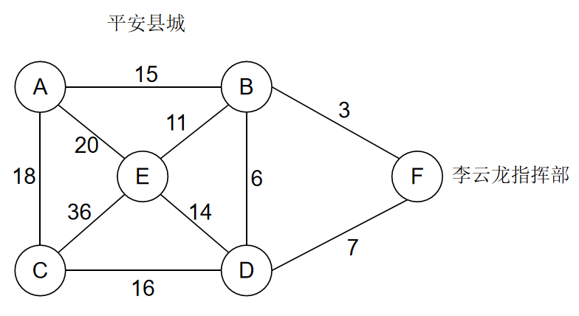

(1) 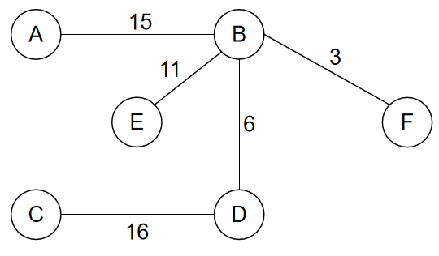 (最终结果如图，用prim或kruskal算法解决均可)

(2)
甲：B (F-B) 3
乙：D (F-D) 7
丙：E (F-B-E) 14
丁：A (F-B-A) 18
戊：C (F-D-C) 23

d  终点 | i = 1 | i = 2 | i = 3 | i = 4 | i = 5
A | ∞ | 18  (F,B,A) | 18  (F,B,A) | 18  (F,B,A)
B | 3  (F,B)
C | ∞ | ∞ | 23  (F,D,C) | 23  (F,D,C) | 23  (F,D,C)
D | 7  (F,D) | 7  (F,D)
E | ∞ | 14  (F,B,E) | 14  (F,B,E)
S  终点集 | {F,B} | {F,B,D} | {F,B,D,E} | {F,B,D,E,A} | {F,B,D,E,A,C}

评分标准：(1)只有结果正确没有过程得5分，结果错误根据过程酌情得分；(2)通信兵和终点对应正确得4分，路径正确得4分，只有结果正确没有过程得8分，结果错误根据过程酌情得分。
2. (本题20分)2022年4月16日，举世瞩目的神舟十三号载人飞船完成全部既定任务于东风着陆场成功着陆，标志着中国航天站在了一个新的起点上。近日，对于我国的神舟火箭发射项目十分感兴趣的你打算在航天工作者的指导下自制火箭模型并模拟火箭的发射。经过系统的学习，你得知制作火箭模型需要6道工序，其中不同工序的耗时和相互关系如下表所示，请你:
工序 | 完成小时数 | 紧前工序
A | 3 | -
B | 4 | A,C
C | 10 | A
D | 2 | B
E | 6 | B,C
F | 5 | D,E
(1)根据不同工序之间的相互关系，绘制制作火箭模型工程的AOV网；(6分)
(2)学习了相关知识后，你准备动手制作火箭模型，但同一时间你只能进行一项工作，并且在手头的工作完成之前你不会开启下一项工作以免造成思路混乱，请给出一个合理的工作序列并画出分析过程；(6分)
(3)经过不懈努力，你的火箭模型发射十分成功，你设计的火箭模型也计划进行量产，在和生产厂商沟通的过程中，他们想知道在人手和设备等外部条件充足的情况下生产出一个火箭模型所需的最短时间是多少？同时还想知道需要进一步投资加快哪些工序的流程可以提高火箭模型的出产效率？请你为生产厂商答疑解惑并写出分析过程。(8分)

(1) 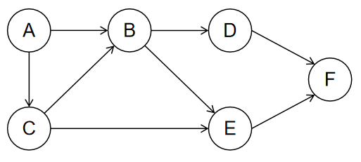

(2) A-C-B-D-E-F (答案不唯一，符合拓扑排序要求即可)

(3) 最短时间为28小时，提高A,B,C,E,F工序流程均可以提高出产效率。

评分标准：(1)根据绘制情况酌情得分；(2)拓扑排序过程4分，结果2分；(3)结果正确得4分，分析过程4分。

